BÁO CÁO TIẾN ĐỘ — VSF Onboarding Assistant
Trợ lý hỏi đáp onboarding có trích dẫn nguồn. Ngày báo cáo: 24/09/2026.
Trang chạy thật: https://vsf-onboarding-assistant.vercel.app
1. Mục tiêu
Giúp nhân sự mới tự tra cứu chính sách và quy trình onboarding: trả lời đúng theo tài liệu đã duyệt, kèm trích dẫn nguyên văn, phiên bản và hiệu lực; nói thẳng khi chưa có căn cứ thay vì đoán.
2. Đã hoàn thành
Hạng mục | Kết quả
Backend hỏi đáp (RAG) | Tìm kiếm kết hợp từ khóa và ngữ nghĩa, tách câu hỏi nhiều ý, kiểm chứng trích dẫn, chống prompt injection, giới hạn tần suất hỏi.
Giao diện web | Landing page giới thiệu, đăng nhập, chat, nguồn trích dẫn, cửa sổ xem tài liệu cuộn tới đúng mục được trích.
Nạp tài liệu (ingest) | Mới xử lý được file Word (.docx), chạy bằng lệnh; đã nạp 1 tài liệu mẫu (Chính sách nghỉ phép). Mục đích: kiểm tra luồng và RAG cơ bản, chưa làm kỹ.
Triển khai backend | AWS EC2 (Singapore), HTTPS tự động, cơ sở dữ liệu chạy bằng Docker, hạ tầng mô tả bằng Terraform.
Triển khai giao diện | Vercel, kết nối tới backend AWS.
CI/CD | GitHub Actions: kiểm tra, đóng gói image, tự deploy lên AWS khi merge vào main (xác thực OIDC, không lưu khóa AWS dài hạn).
Tài khoản thật | Tạo 5 tài khoản (ADMIN, HR, 3 USER) bằng lệnh riêng; production từ chối tài khoản dev.

3. Kiến trúc triển khai (tóm tắt)
Trình duyệt → Vercel (giao diện) → chuyển /api → Caddy (HTTPS) → FastAPI → PostgreSQL/ParadeDB. Bên ngoài: Cloudinary (file gốc), Modal (embedding), dịch vụ LLM. Toàn bộ nằm trong hạn mức miễn phí/credit (~1 USD/tháng đầu).
4. Giao diện trên bản chạy thật
4.1 Landing page (toàn bộ trang, chia 4 phần)
Trang giới thiệu công khai. Hội thoại và quy trình minh họa trên trang là dữ liệu giả lập, có ghi chú trên giao diện.
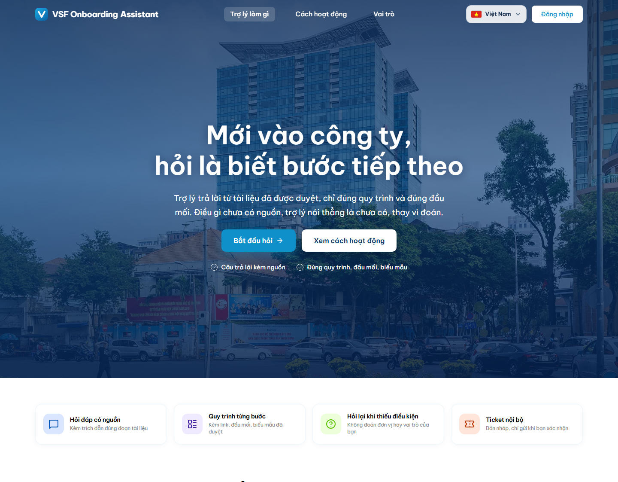
Hình 1. Landing page — đầu trang (giới thiệu, nút vào hệ thống).
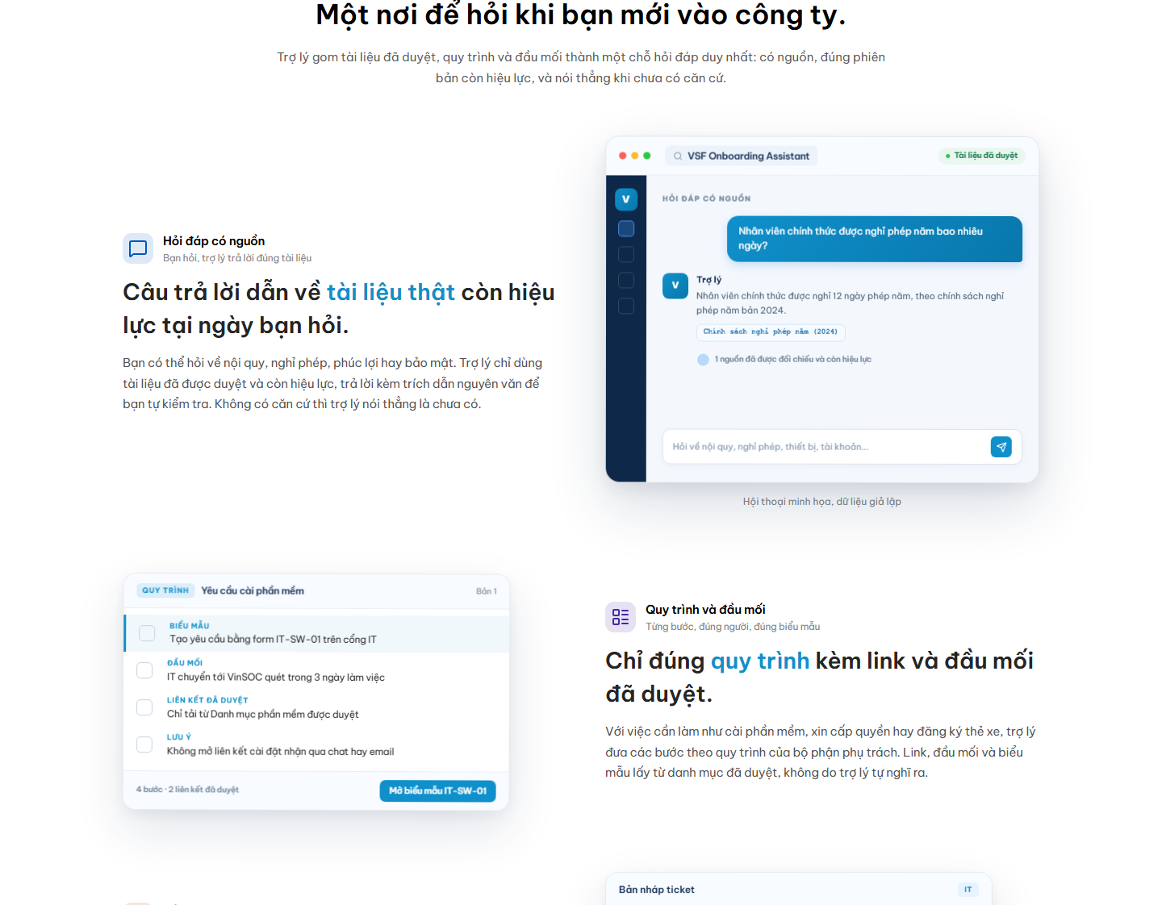
Hình 2. Landing page — tính năng hỏi đáp có nguồn và quy trình/đầu mối.
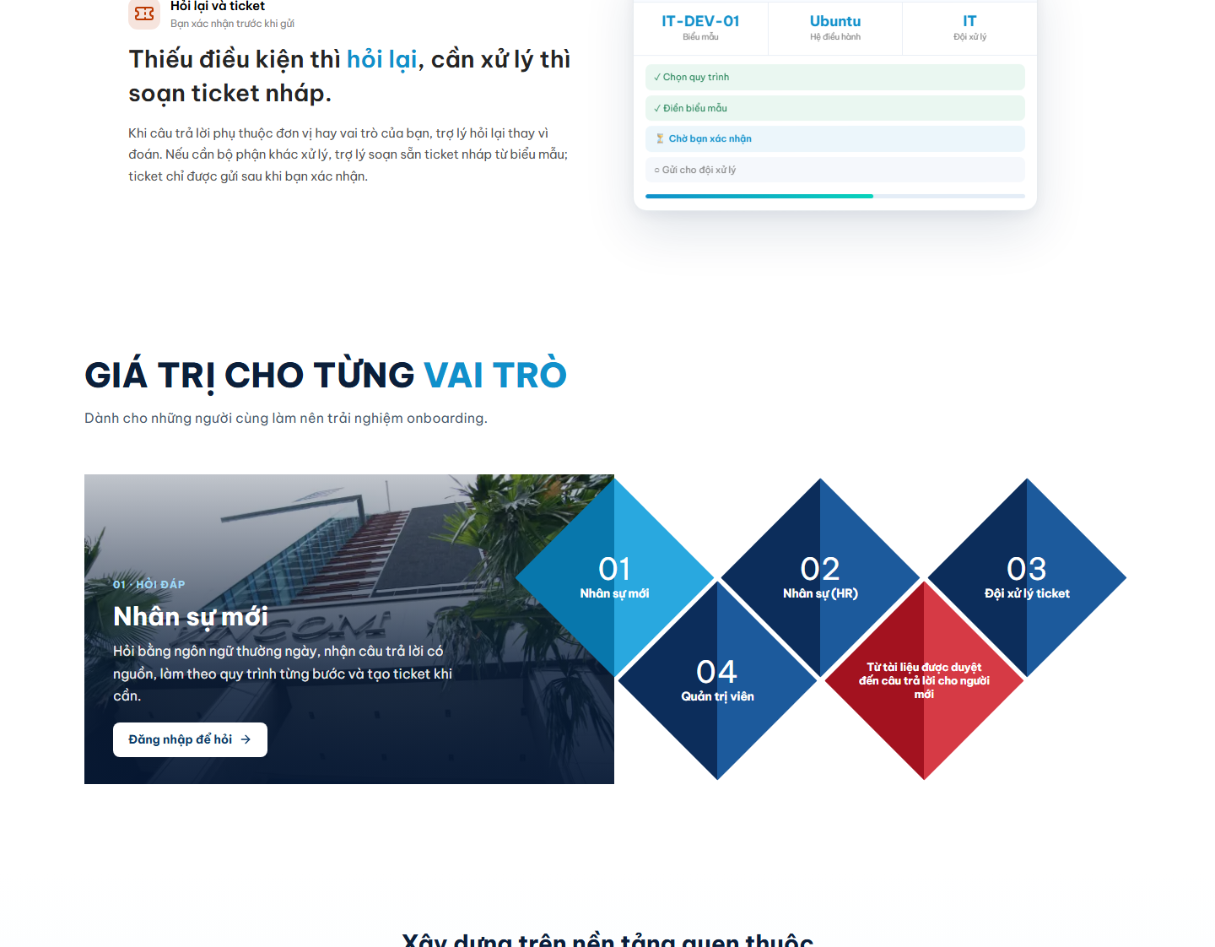
Hình 3. Landing page — hỏi lại khi thiếu điều kiện và ticket nháp.
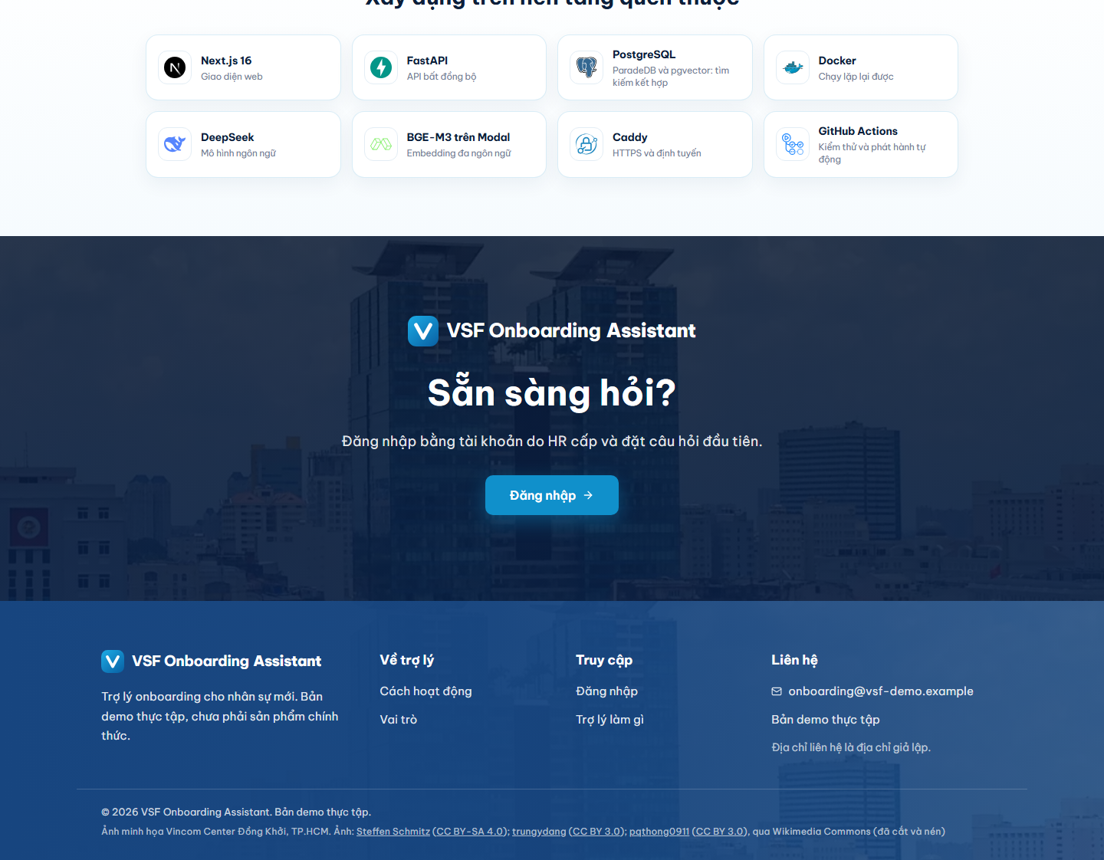
Hình 4. Landing page — cuối trang và chân trang.
4.2 Ứng dụng sau đăng nhập
Đăng nhập bằng tài khoản nhân viên thuộc bộ phận Facilities.
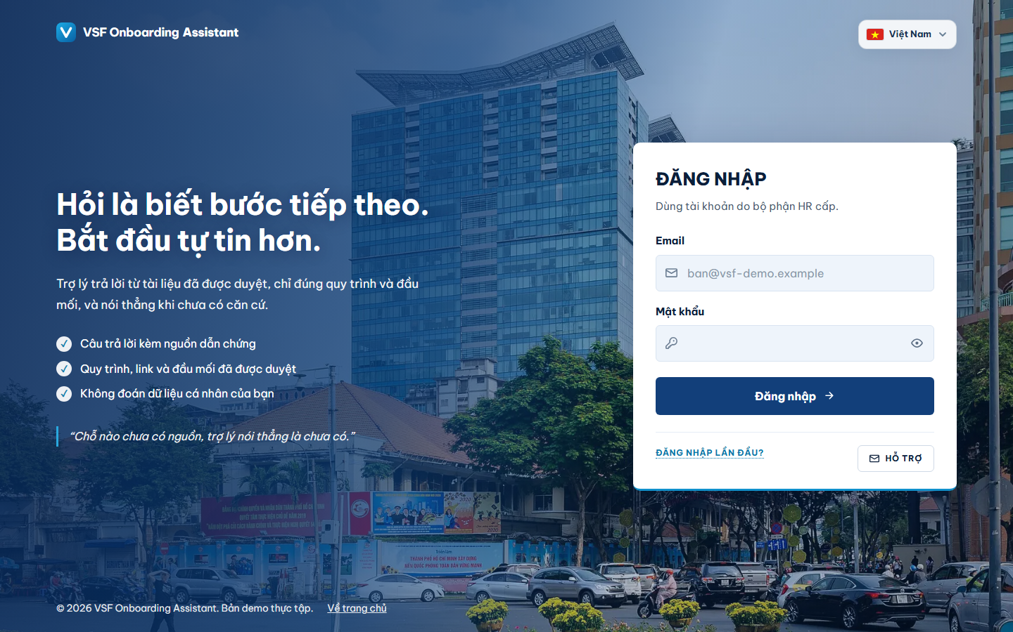
Hình 5. Trang đăng nhập.
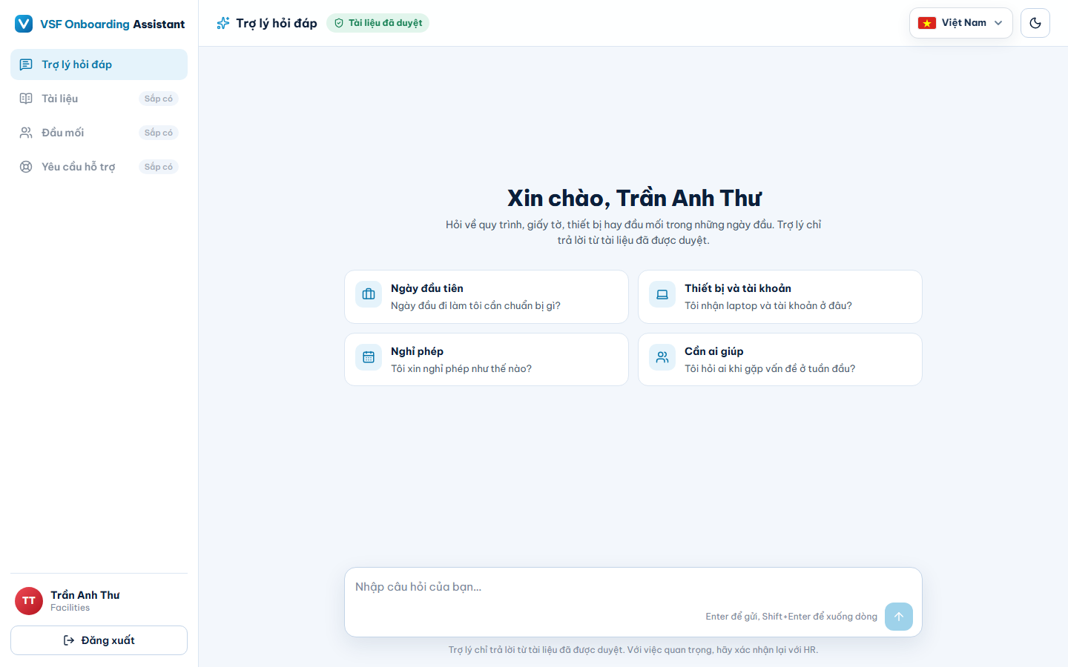
Hình 6. Màn hình chat sau khi đăng nhập.
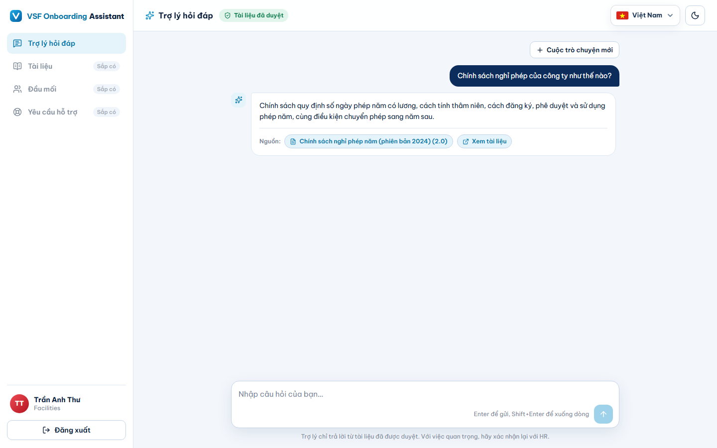
Hình 7. Câu hỏi về nghỉ phép: có câu trả lời kèm nguồn 'Chính sách nghỉ phép năm (2.0)'.
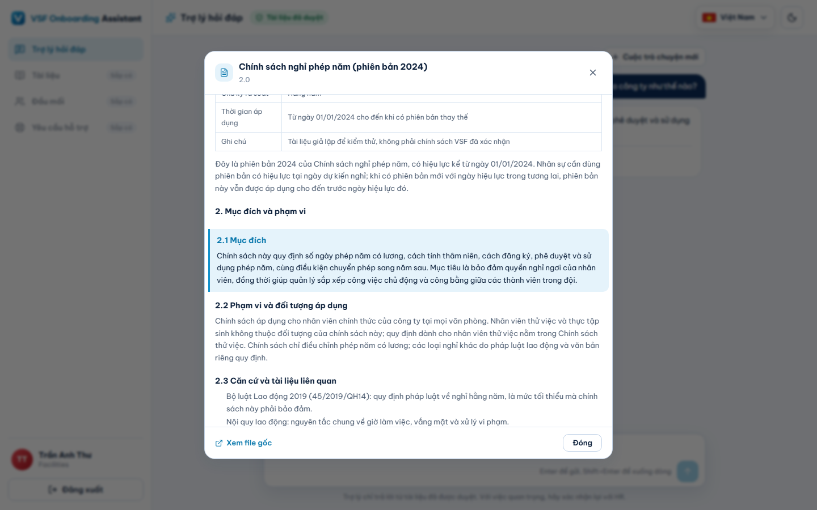
Hình 8. Bấm 'Xem tài liệu': hiện nội dung, đoạn được trích dẫn được tô sáng.
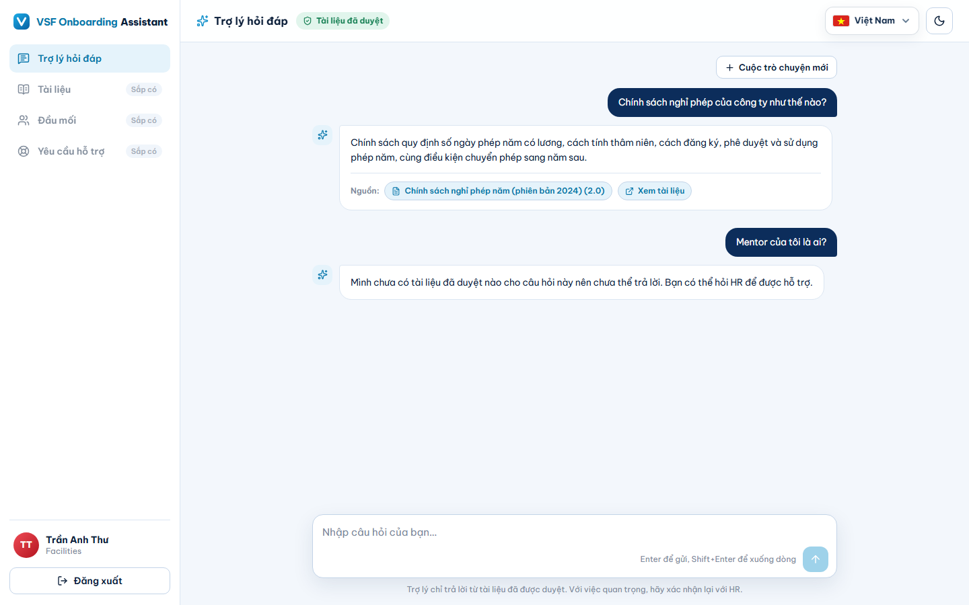
Hình 9. Câu hỏi cá nhân 'Mentor của tôi là ai?': hệ thống không bịa, báo chưa có tài liệu và gợi ý hỏi HR.
5. Kết quả kiểm chứng
- Đăng nhập và chat qua Vercel → AWS hoạt động; health API trả trạng thái ok.
- Câu trả lời nghỉ phép đúng nội dung tài liệu (12 ngày phép năm, bản 2.0, hiệu lực 01/01/2024).
- Dữ liệu trên server khớp máy phát triển: 1 tài liệu, 32 mục, 34 đoạn có embedding.
- Độ trễ: lần hỏi đầu ~86 giây (dịch vụ embedding khởi động lạnh), các lần sau ~4 giây.
6. Hạn chế hiện tại
- Ingest mới chỉ xử lý file Word (.docx) và mới nạp 1 tài liệu mẫu; chưa hỗ trợ PDF/định dạng khác, chưa có giao diện upload. Đây là bản kiểm tra luồng và RAG cơ bản, chưa làm kỹ.
- Mới có 2 loại phản hồi (trả lời có nguồn / chưa có căn cứ). Hướng dẫn quy trình từng bước, hỏi lại khi thiếu điều kiện và ticket nháp mới ở mức thiết kế (landing page đang minh họa).
- Chưa kiểm tra vai trò HR/ADMIN ở API và chưa có giao diện quản lý/duyệt tài liệu.
- Các mục 'Tài liệu', 'Đầu mối', 'Yêu cầu hỗ trợ' trên menu đang ghi 'Sắp có'.
- Tài liệu dùng chung cho mọi người dùng (MVP không phân quyền theo bộ phận); checklist cá nhân để phòng ban làm sau.
- Chưa đo chất lượng RAG bằng bộ câu hỏi chuẩn (chưa có số liệu độ chính xác).
6.1 Kế hoạch tiếp theo (đề xuất, theo thứ tự ưu tiên)
Ưu tiên | Việc cần làm | Kết quả mong đợi
1 | Nạp thêm tài liệu thật: quy trình, biểu mẫu, danh bạ đầu mối; hỗ trợ thêm PDF; làm kỹ luồng ingest (kiểm tra chất lượng, xử lý lỗi) | Kho tài liệu đủ để demo nhiều tình huống
2 | Thêm loại phản hồi hướng dẫn quy trình (form, các trường, bộ phận xử lý, link đã duyệt) và hỏi lại khi thiếu điều kiện | Trả lời đúng câu như 'cài Ubuntu', 'mentor là ai'
3 | Bộ câu hỏi kiểm thử và đo chất lượng RAG (đúng nguồn, không bịa, tỉ lệ 'chưa có căn cứ') | Có số liệu để chứng minh chất lượng
4 | Giao diện và API cho HR/ADMIN: upload, duyệt, phiên bản; kiểm tra vai trò | Nội dung được quản lý không cần dùng lệnh
5 | Ticket nháp có xác nhận; checklist và theo dõi tiến độ (phòng ban làm sau) | Hoàn thiện trải nghiệm onboarding
6 | Đổi mật khẩu, giám sát/log (Langfuse), giảm độ trễ lần hỏi đầu | Vận hành ổn định

7. Kịch bản trình bày với mentor (khoảng 3 phút)
- Mở đầu (20 giây): 'Em xây trợ lý hỏi đáp onboarding. Điểm chính là trả lời có nguồn và nói thẳng khi không có căn cứ.'
- Landing page (20 giây): mở trang giới thiệu, lướt qua 3 tính năng (Hình 1–4), nói rõ phần hội thoại minh họa là dữ liệu giả lập.
- Demo đăng nhập (20 giây): đăng nhập tài khoản nhân viên (Hình 5–6).
- Demo câu hỏi có nguồn (40 giây): hỏi 'Chính sách nghỉ phép như thế nào?', chỉ vào nguồn dưới câu trả lời (Hình 7).
- Demo xem tài liệu (30 giây): bấm 'Xem tài liệu', chỉ đoạn được tô sáng (Hình 8).
- Demo câu hỏi cá nhân (30 giây): hỏi 'Mentor của tôi là ai?', hệ thống không bịa mà hướng dẫn hỏi HR (Hình 9).
- Hạ tầng (30 giây): backend trên AWS có HTTPS, giao diện trên Vercel, tự deploy khi merge, chi phí rất thấp.
- Hạn chế và kế hoạch (30 giây): ingest mới xử lý file Word và 1 tài liệu để kiểm tra RAG cơ bản; kế hoạch nạp thêm tài liệu, làm loại phản hồi hướng dẫn quy trình, đo chất lượng RAG, giao diện quản lý (mục 6.1).

